用例模型-顾客

1. 用例图

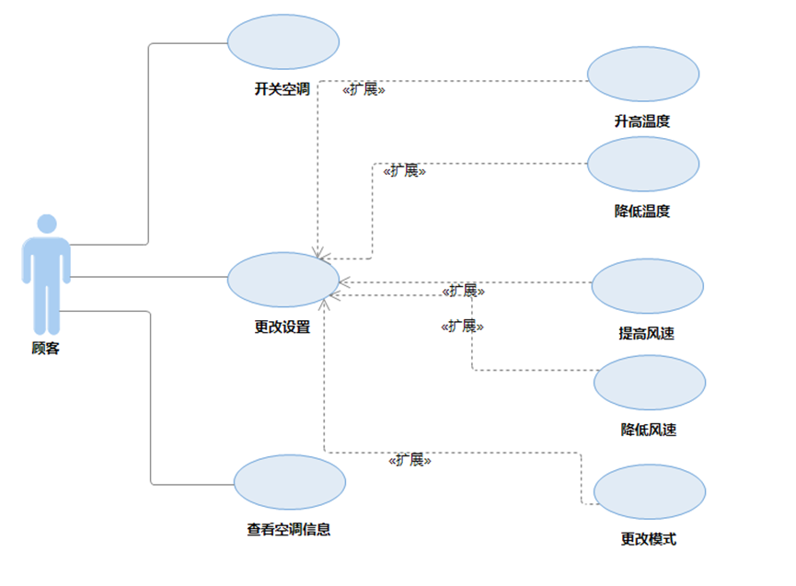

1. SSD

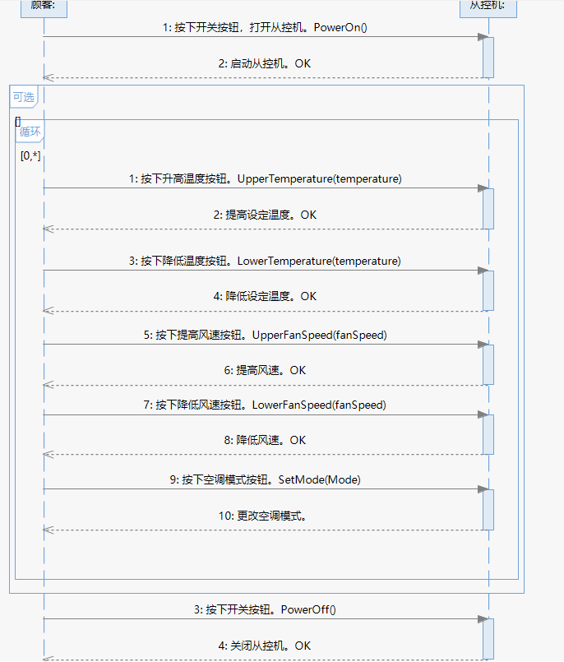

1. 操作契约

|  |  |
| --- | --- |
| 操作 | PowerOn() |
| 交叉引用 | 开关空调 |
| 前置条件 | 主控机开启，从控机未开启 |
| 后置条件 | 1. 创建了从控机实例 2. 该实例与主控机形成关联   3、该实例的各种属性设为缺省值 |

|  |  |
| --- | --- |
| 操作 | UpperTemperature(temperature) |
| 交叉引用 | 更改设置 |
| 前置条件 | 从控机开启，顾客任务房间温度过低 |
| 后置条件 | 1. 创建了从控机的状态信息实例 2. 该实例与当前从控机形成关联 3. 该实例的属性—设定温度增大 |

|  |  |
| --- | --- |
| 操作 | LowerTemperature(temperature) |
| 交叉引用 | 更改设置 |
| 前置条件 | 从控机开启，顾客任务房间温度过高 |
| 后置条件 | 1. 创建了从控机的状态信息实例 2. 该实例与当前从控机形成关联   3、该实例的属性—设定温度减小 |

|  |  |
| --- | --- |
| 操作 | UpperFanSpeed(fanSpeed) |
| 交叉引用 | 更改设置 |
| 前置条件 | 从控机开启，顾客任务房间风速过小 |
| 后置条件 | 1. 创建了从控机的状态信息实例 2. 该实例与当前从控机形成关联   3、该实例的属性—设定风速增大 |

|  |  |
| --- | --- |
| 操作 | LowerFanSpeed(fanSpeed) |
| 交叉引用 | 更改设置 |
| 前置条件 | 从控机开启，顾客任务房间风速过大 |
| 后置条件 | 1. 创建了从控机的状态信息实例   2、该实例与当前从控机形成关联  3、该实例的属性—设定风速减小 |

|  |  |
| --- | --- |
| 操作 | SetMode(Mode) |
| 交叉引用 | 更改设置 |
| 前置条件 | 从控机开启，顾客想要改变空调模式 |
| 后置条件 | 1. 创建了从控机的状态信息实例   2、该实例与当前从控机形成关联  3、该实例的属性—空调模式改变 |

|  |  |
| --- | --- |
| 操作 | PowerOff() |
| 交叉引用 | 开关空调 |
| 前置条件 | 从控机开启 |
| 后置条件 | 1、消除了从控机实例与主控机的关联  2、删除了从控机实例 |